Pagamento Quota Albo Autotrasportatori

Introduzione ................................................................................................................. 3
Accedere al servizio ......................................................................................................4
Selezione del servizio online..........................................................................................5
Pagamento Quota Albo Trasportatori.............................................................................6
Bollettino di pagamento..................................................................................................9
Il carrello.........................................................................................................................10

Introduzione

Il Portale dell’Automobilista (www.ilportaledellautomobilista.it) offre una serie di servizi online per il cittadino, le imprese e gli operatori professionali (agenzie di pratiche auto ed officine autorizzate dal Ministero delle Infrastrutture e dei Trasporti), i dipendenti degli uffici provinciali del Dipartimento Trasporti Terrestri (DTT). (Figura 1).

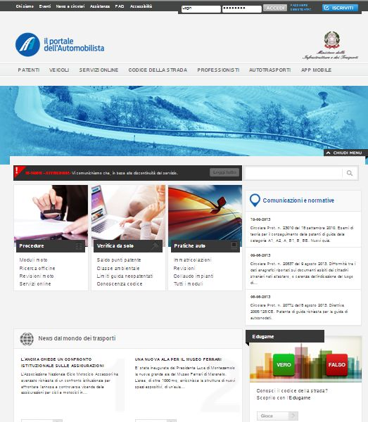
Figura 1

Accedere al servizio

Una volta entrato nel Portale, effettuare il login con le credenziali personali per accedere alla sezione del sito riservata alle imprese.

Inserimento nome utente e password

È necessario:
- selezionare con il mouse il campo Login (Figura 2) e inserire il nome utente fornito dal sistema al momento della registrazione
- selezionare il campo Password e inserire la password scelta al momento della registrazione
- 3. cliccare sul bottone Accedi.

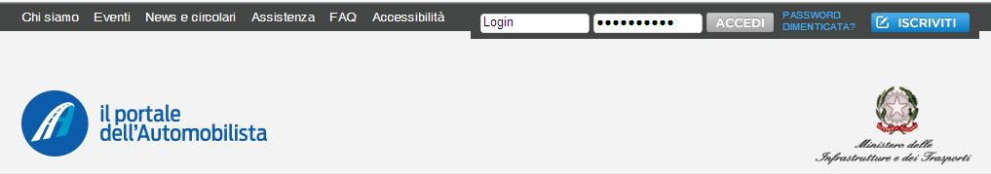
Figura 2

A questo punto viene visualizzata una pagina con tutti i servizi ai quali è possibile accedere.

Selezione del servizio online

Per poter accedere all’applicativo di Pagamento selezionare la voce Accesso ai servizi dal menu di sinistra e in seguito la voce del sottomenu Pagamento Quota Albo Autotrasportatori.

Servizio: Pagamento Quota Albo Autotrasportatori

Il servizio di pagamento quota Albo Autotrasportatori, disponibile per le imprese, permette il pagamento online della quota di Iscrizione annuale all’Albo degli Autotrasportatori.

Pagamento Quota Albo Autotrasportatori

Dopo aver selezionato dal menu di sinistra Pagamento Quota Albo Autotrasportatori viene mostrato l’identificativo personale utile per ricevere assistenza tecnica dal Call Center DTT. Nella homepage dell’applicazione vengono mostrati i dati dell’impresa e il campo in cui inserire il Codice di Iscrizione all’Albo degli Autotrasportatori (Figura 3).

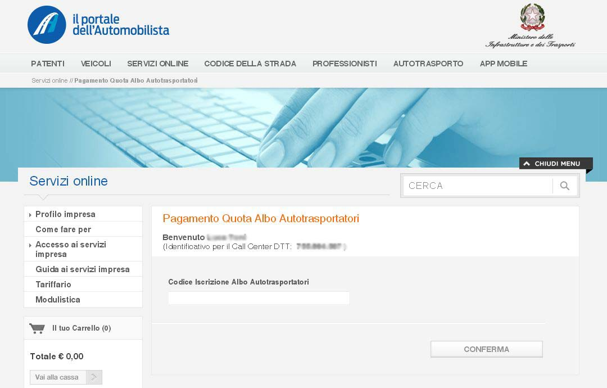

Figura 3

Se il codice inserito non è corretto, l’utente visualizzerà un messaggio di errore (Figura 4).

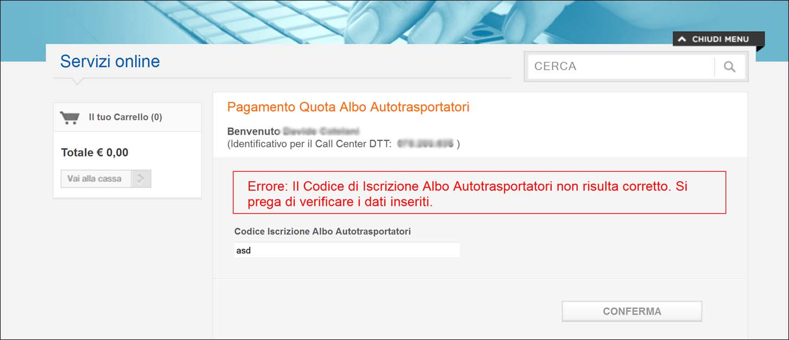
Figura 4

Se il Codice Iscrizione Albo inserito è associato ad una Partita IVA diversa da quella registrata sul Portale dell’Automobilista, viene visualizzato un messaggio informativo in cui l’utente può verificare la correttezza delle informazioni inserite. Tale messaggio è puramente informativo e l’utente può effettuare comunque il pagamento cliccando sul tasto CONTINUA.

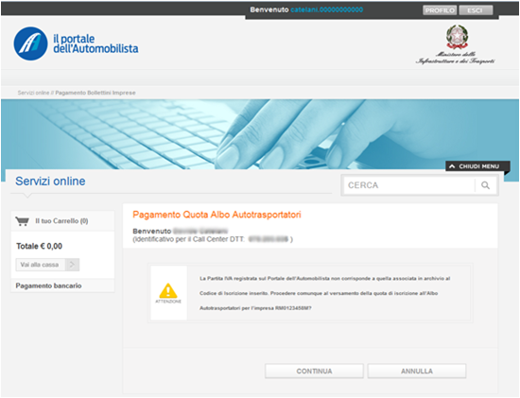
Se il codice immesso è corretto l’utente procede nella navigazione accedendo alla pagina contenente la tabella con l’elenco dei pagamenti (Figura 5).

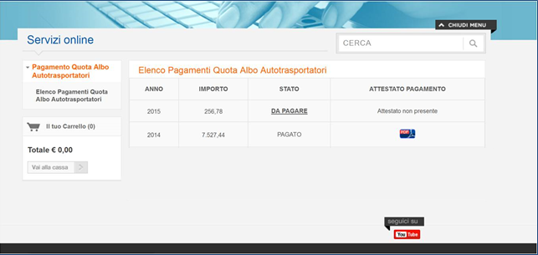
Figura 5

La tabella riporta i dati relativi ad Anno, Importo, Stato e Attestato di pagamento.
Per le quote già pagate (utilizzando questo applicativo) è possibile effettuare il download dell’attestato di pagamento in formato pdf (Figura 8).
Per le quote non ancora pagate, è presente nel campo ‘Stato’ la voce ‘DA PAGARE’, selezionando la quale sarà possibile procedere al pagamento online del bollettino corrispondente.

Bollettino di pagamento

Dopo aver selezionato nella tabella il link ‘DA PAGARE’ è possibile procedere con il pagamento del bollettino su C/C 347171009 (Figura 6).

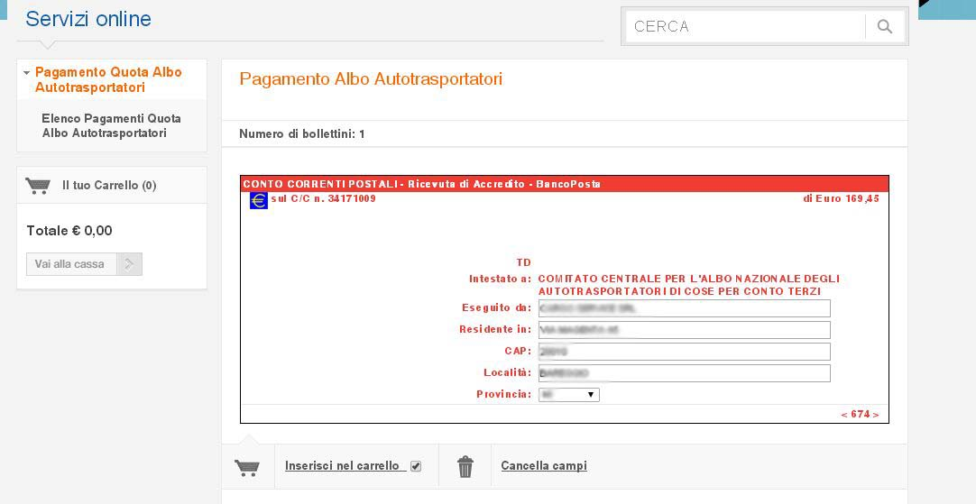
Figura 6

Il carrello

Proseguendo viene visualizzato il carrello (Figura 7) e il sistema fornisce all’utente la possibilità di selezionare il metodo di pagamento tra i seguenti: Conto BancoPostaImpresa, Conto BancoPosta, carta PostePay, Carta di Credito.

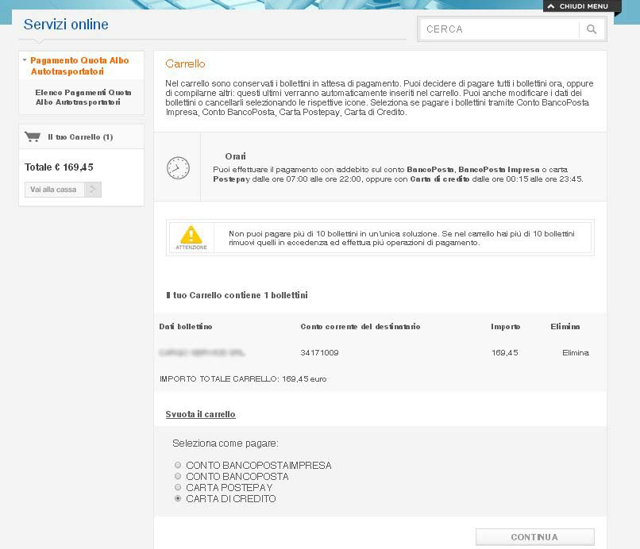
Figura 7

Dopo aver selezionato il metodo di pagamento, l’utente visualizza una pagina di riepilogo con l’importo della quota e le relative commissioni e potrà procedere al pagamento.

N.B. Non è possibile pagare più di 10 bollettini in un'unica soluzione. Se nel carrello sono presenti più di 10 bollettini è necessario rimuovere quelli in eccedenza ed effettuare più operazioni di pagamento.

Per dettagli sulle modalità di pagamento si può far riferimento alla ‘Guida al pagamento dei bollettini’ scaricabile al link :
https://www.ilportaledellautomobilista.it/web/portale-automobilista/guida-ai-servizi-impresa

Una volta concluso il pagamento con esito positivo, il cliente riceverà all’indirizzo email indicato:
- L’attestato di pagamento (Figura 8)
- Conferma dell’avvenuto pagamento con allegata la ricevuta di pagamento

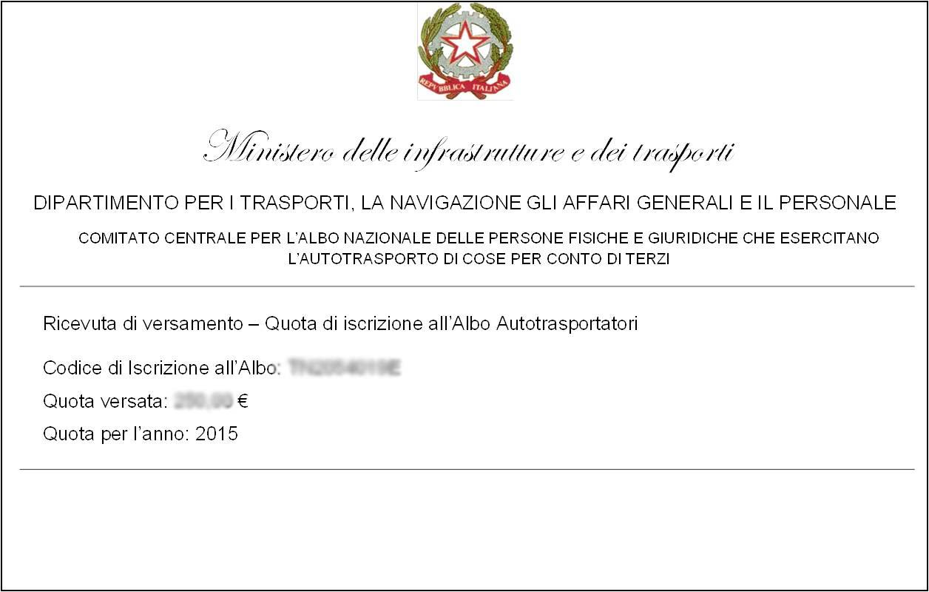
Figura 8

